ข่าวประจำวันอังคารที่ 3 พฤษภาคม พ.ศ.2559 หน้าที่ 21
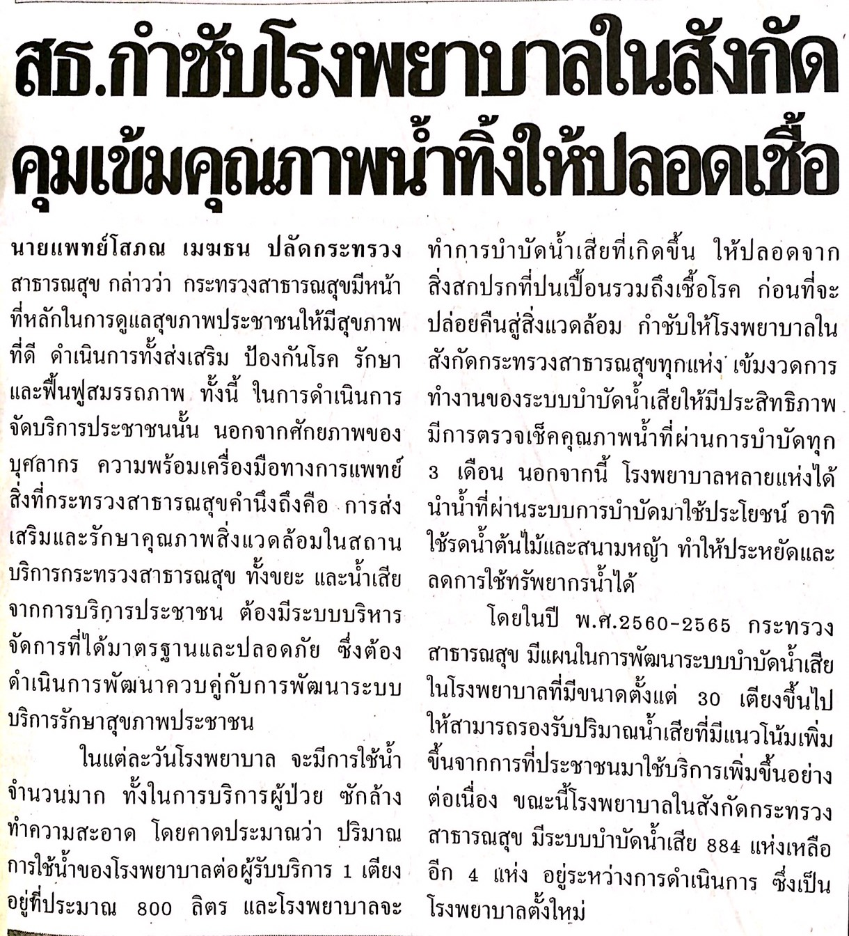

ข่าวประจำวันอังคารที่ 3 พฤษภาคม พ.ศ.2559 หน้าที่ 21
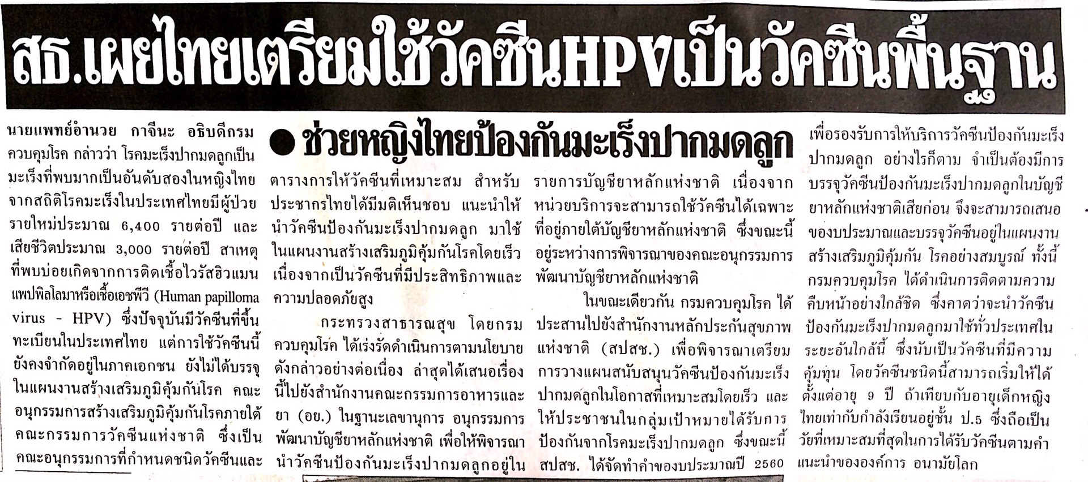

ข่าวประจำวันอังคารที่ 3 พฤษภาคม พ.ศ.2559 หน้าที่ 21
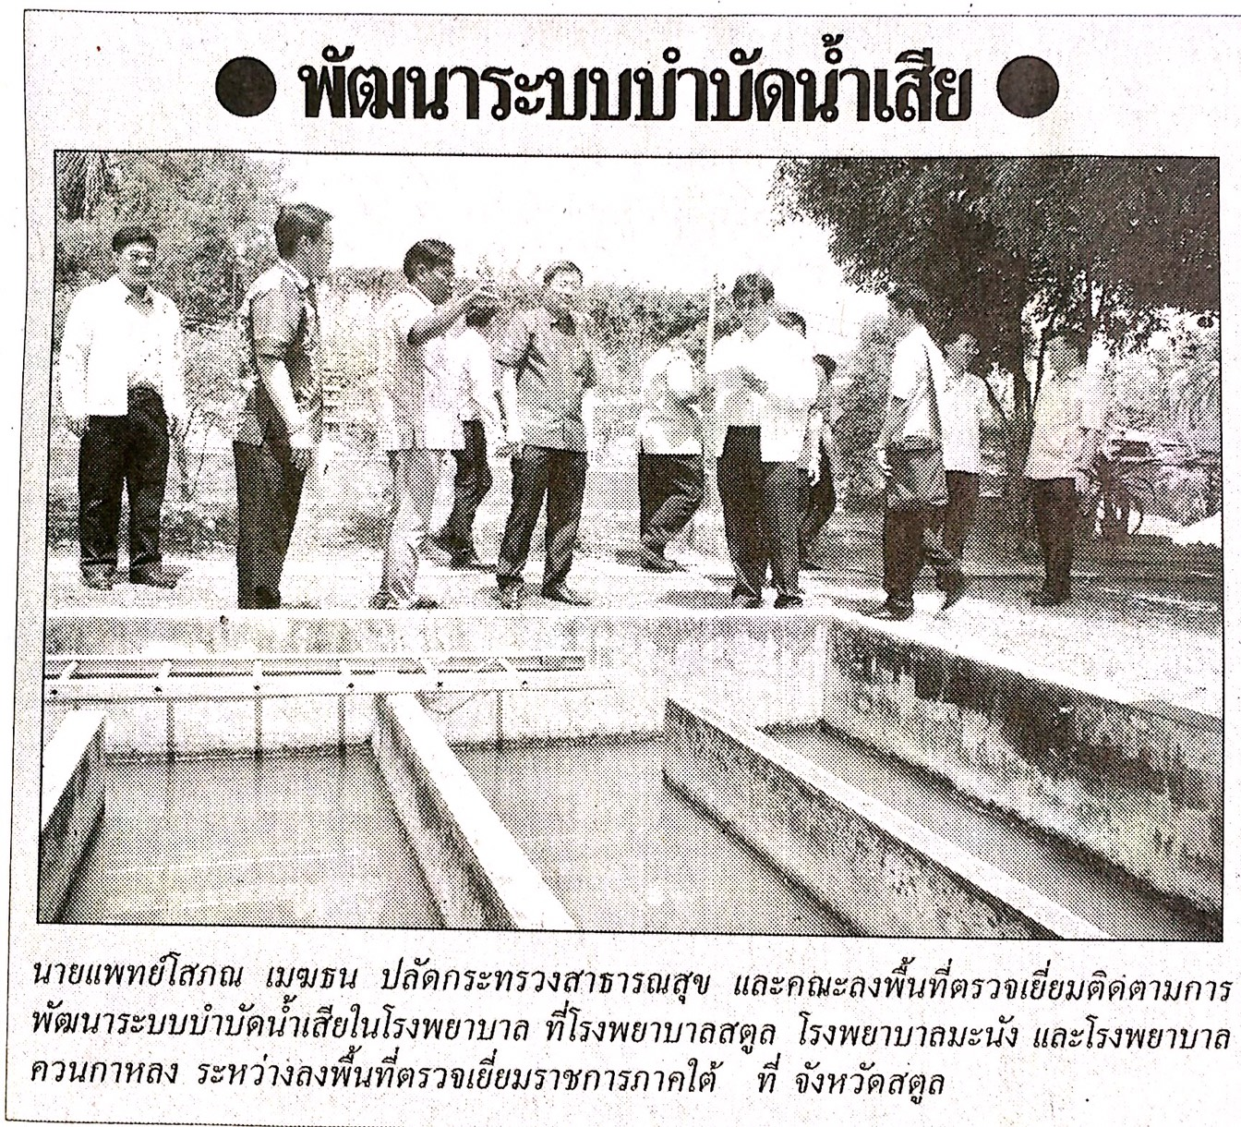

ข่าวประจำวันอังคารที่ 3 พฤษภาคม พ.ศ.2559 หน้าที่ 12
